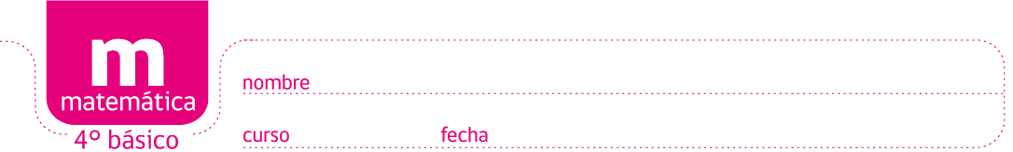

ACTIVIDADES: RESOLVIENDO PROBLEMAS CON PERÍMETRO Y ÁREA

- Resuelva los siguientes problemas.

- Para las celebraciones de fiestas patrias en un colegio, todos los cursos han decidido decorar sus salas. El 5º básico pondrá banderas chilenas en todo el contorno del techo. Si este tiene forma cuadrada y uno de sus lados mide 6m, ¿cuántos metros de banderas necesitan?



- Don José es maestro albañil y está trabajando en la construcción de una casa. Si el terreno tiene forma rectangular, sus medidas son 8m de largo por 3m de ancho y se quiere poner en el piso cerámica cuadrada de 1m² de superficie, ¿cuántas palmetas de cerámica necesita don José para cubrir todo el piso?

- Si para cubrir una pared de forma cuadrada se utilizan 144m² de papel mural, ¿cuánto mide el largo de la pared?

- En la casa de Joaquín han instalado una piscina. Por seguridad, quieren poner una cerca (como malla) que cubra todo el contorno. Si la piscina tiene forma rectangular, siendo su largo 9m y su ancho 5m, ¿cuántos metros de malla necesitan para asegurar la piscina?

II. Las siguientes situaciones tienen un error, descúbralo y corríjalo.

- El papá de Diego le pidió que le ayudara a calcular el área de una de las paredes de su pieza, pues necesitaba cambiar el papel mural. El papá le dice: “Hijo, la pared es cuadrada y mide 5m”. Diego realiza el cálculo para obtener el área y piensa: “La pared es un cuadrado; por lo tanto, su área la obtengo al multiplicar 4m por 5m”. ¡Papá, el área de la pared es 20 m²!

¿Cuál fue el error?

¡Corríjalo!

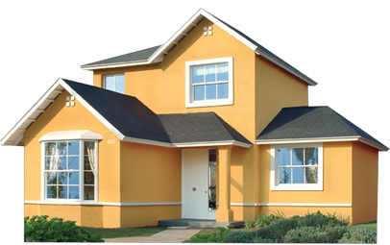

- Don Carlos necesita cercar un terreno recién sembrado para protegerlo de los animales. Si el terreno tiene forma rectangular y mide 50 m de largo y 20 m de ancho, ¿cuántos metros de alambre necesita para poner 4 corridas de alambre?

Área: $\text{50}m⋅\text{20}m=1\text{.}\text{000}m^{2}$

$$1\text{.}\text{000}m^{2}⋅4=4\text{.}\text{000}m^{2}$$

Necesita 4.000 m² de alambre.

¿Cuál fue el error?

¡Corríjalo!

Elaborado por: Carolina Pizarro Salgado

